附件：

**中国人民大学网上党校学习管理系统基本情况介绍与**

**使用指南**

1. 系统简介

中国人民大学网上党校学习系统是中国人民大学党委组织部为规范党校各类培训学习管理，提高工作效率和信息化管理水平,创新党员教育形式，为全校党员、干部、入党积极分子和广大师生提供便捷的理论学习平台而主导开发的学习系统。

该系统设学习中心、个人中心、调查问卷、通知公告、考试报名入口5大板块，学员可通过网校平台直接学习课程、完成相关作业、在线考试、提交调查问卷等。

二、党校学习系统具体操作

（一）系统登录

（1）网站登录网址为：<http://dxonline.ruc.edu.cn/>，出现图一界面。点击“登录微人大”输入微人大账号与密码，界面跳转至图二，会看到自己的姓名、所属班级、课程学时和作业完成情况，右侧分别为相关通知和考试入口。

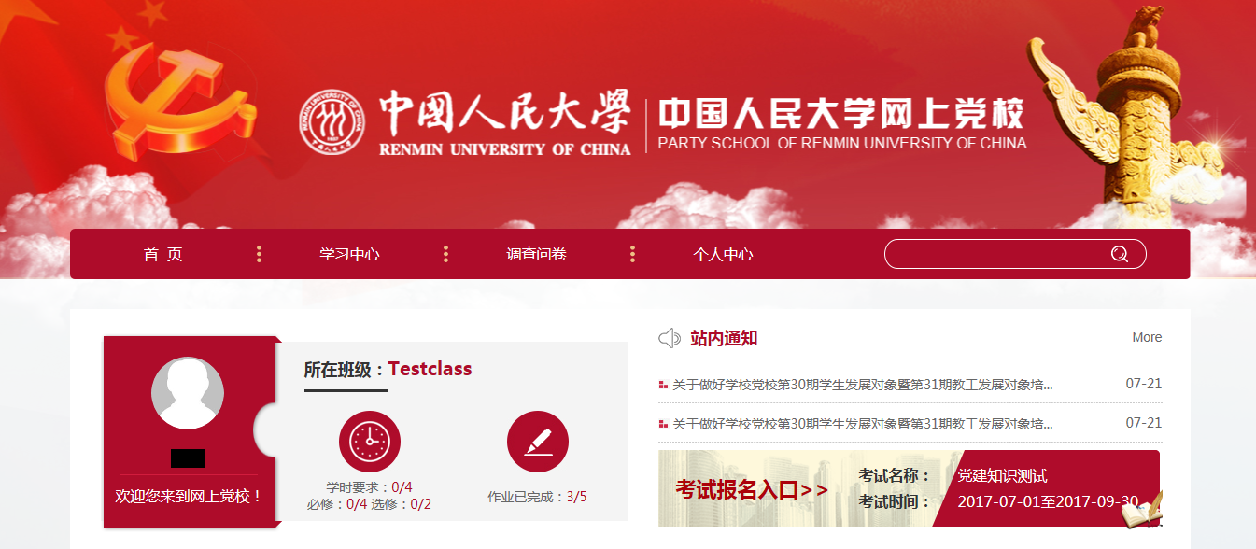

图二

（2）登录中共中国人民大学党校委员会官网：<http://dangxiao.ruc.edu.cn/>点击网站下方的链接“中国人民大学网上党校学习系统”即可进入登录界面，如图三。

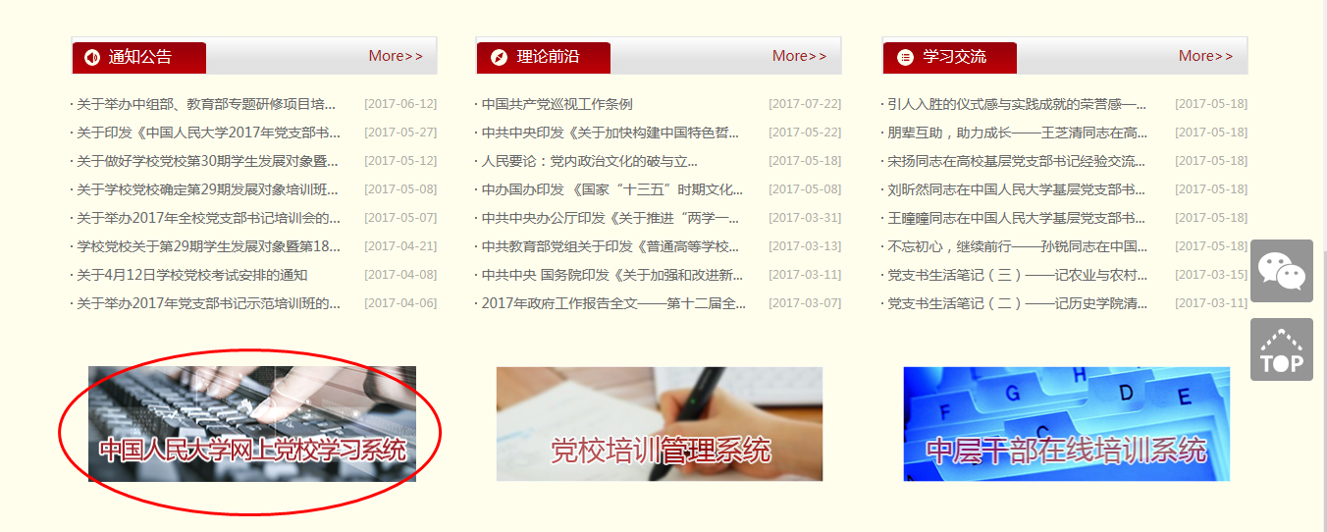

图三

说明：（1）视频播放页面需要在ie9以上的版本（上运行），建议使用谷歌或火狐浏览器,360急速模式、360ie模式（需要ie9以上版本）。（2）因采用微人大账号登录，点击“个人中心”下的“退出”按钮后将跳转至微人大登录界面，若需再次登录系统，需重新输入网站网址并用微人大账号登录

（二）系统使用

1、学习中心

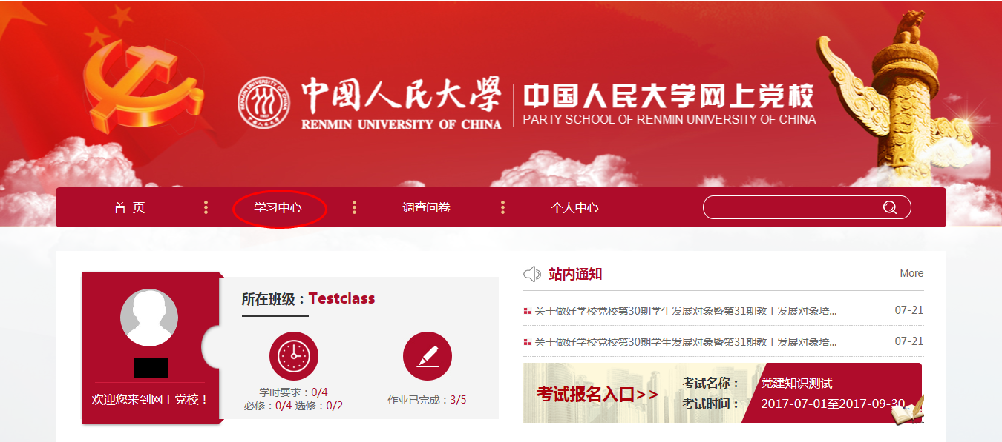登录进入网站首页，点击菜单栏上方“学习中心”，出现图四界面，页面左侧是相关课程的分类，点击相关类别即出现相应的课程。点击任一视频界面即可开始学习，如图五所示。

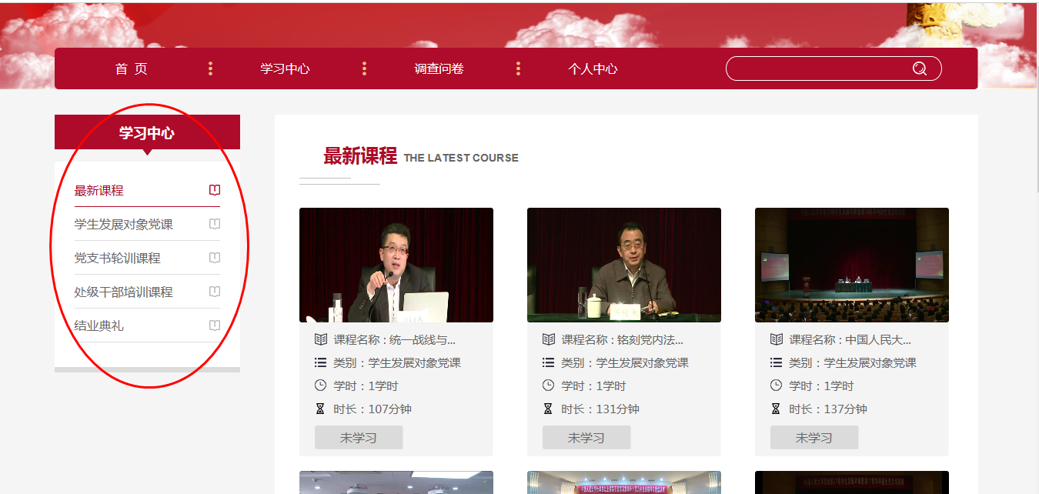

图四

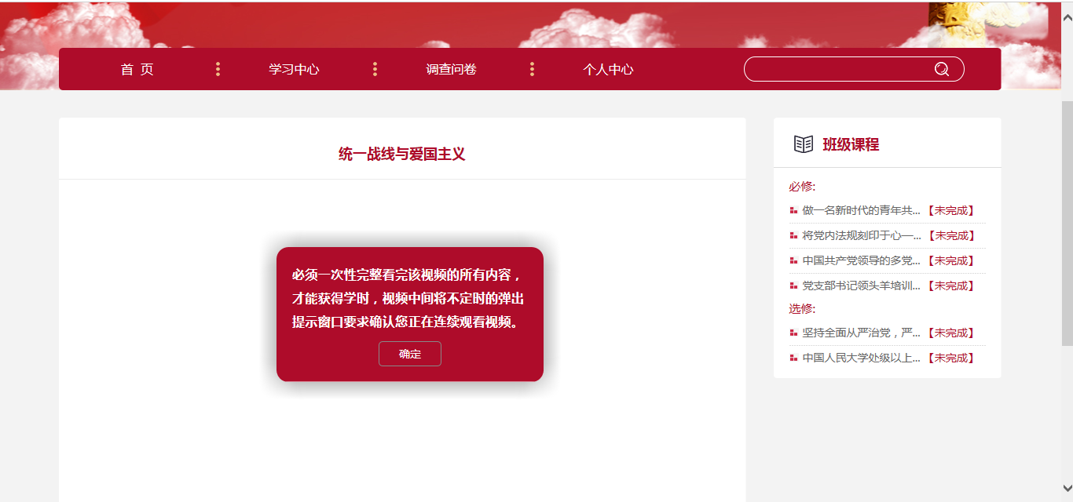

图五

观看视频期间若点击菜单栏上的其他模块，将谈出相应对话框，如图六。

说明：（1）视频首次观看不可前进或后退，只有观看完一次后再次学习才能拖动进度条；（2）观看期间会不定时弹出确认对话框，若未在规定时间（五分钟）内确认将会自动从头播放；（3）若暂停超过两小时也会自动停止此次学习，需从头观看。（4）如果后续学习班里有现已学习过的课程，这门课则会自动计算学分，即后续不用重复学习。

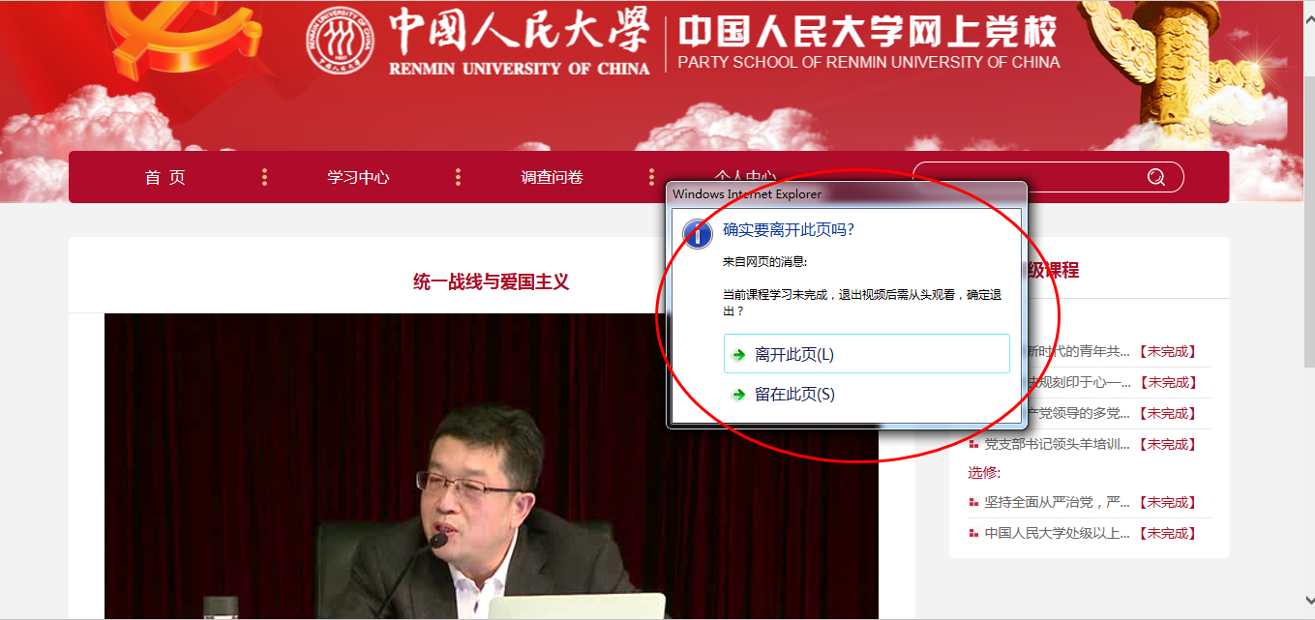

图六

2、调查问卷

点击菜单栏上的“调查问卷”，进入调查问卷填写，填写完毕后点击问卷末尾的“提交问卷”即可。

说明：调查问卷一经确认提交即不可修改，请认真填写

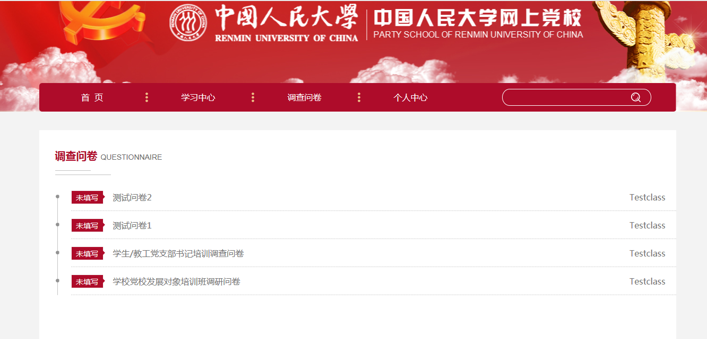

图七

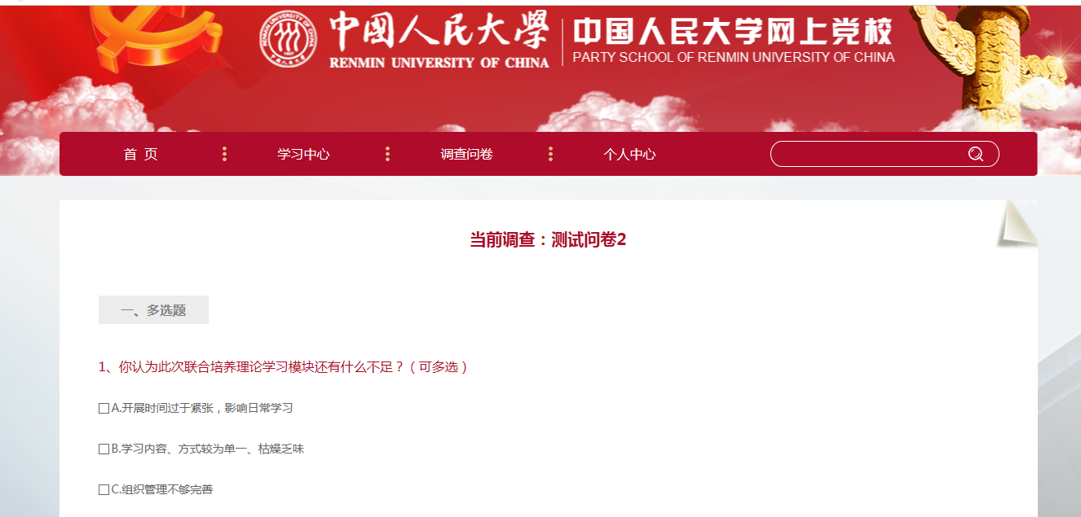

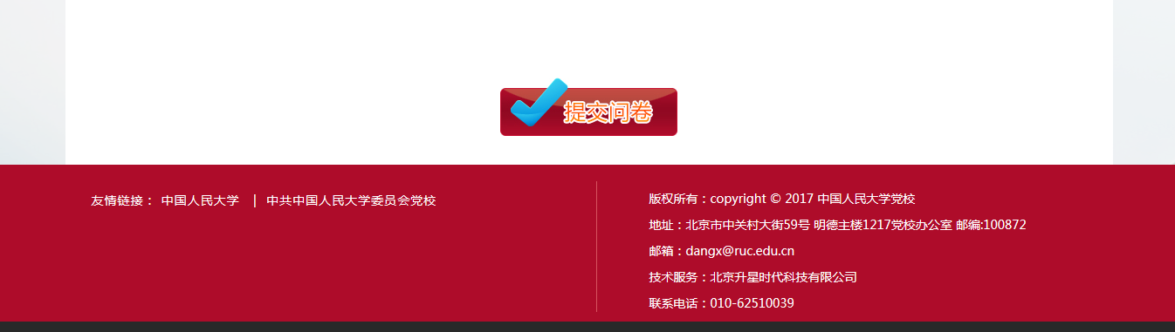

图八

3、个人中心

点击菜单栏“个人中心”，会显示相应的课程学

习、作业和考试完成情况，如图九。点击“作业要求”即可看到相关的作业（也可通过首页的进入），点击“提交作业”即可上传自己的作业。作业提交通过审批后即可看到自己的作业分数，具体见下图。

说明：在截止日期内作业均可进行修改多次上传，建议以PDF版本形式上传。

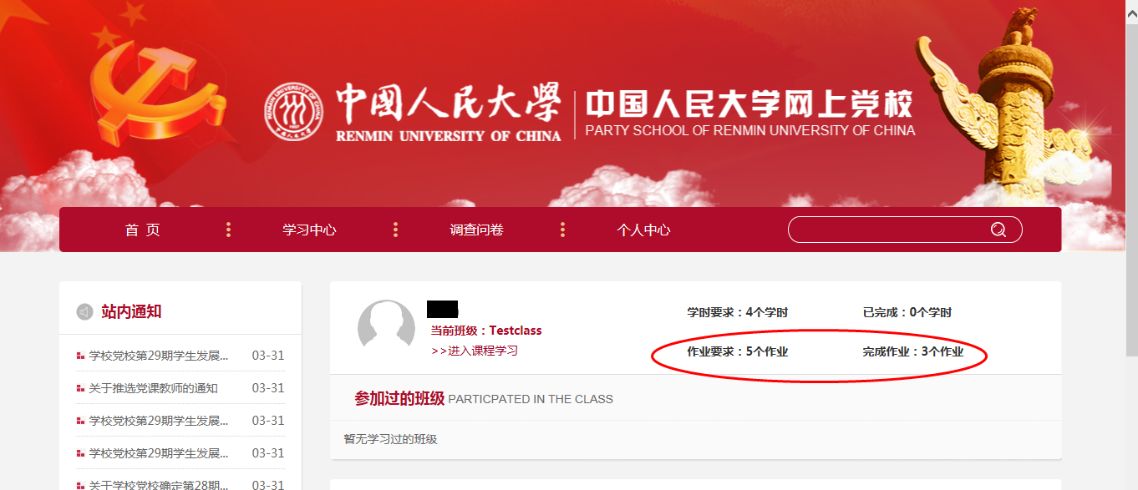

图九

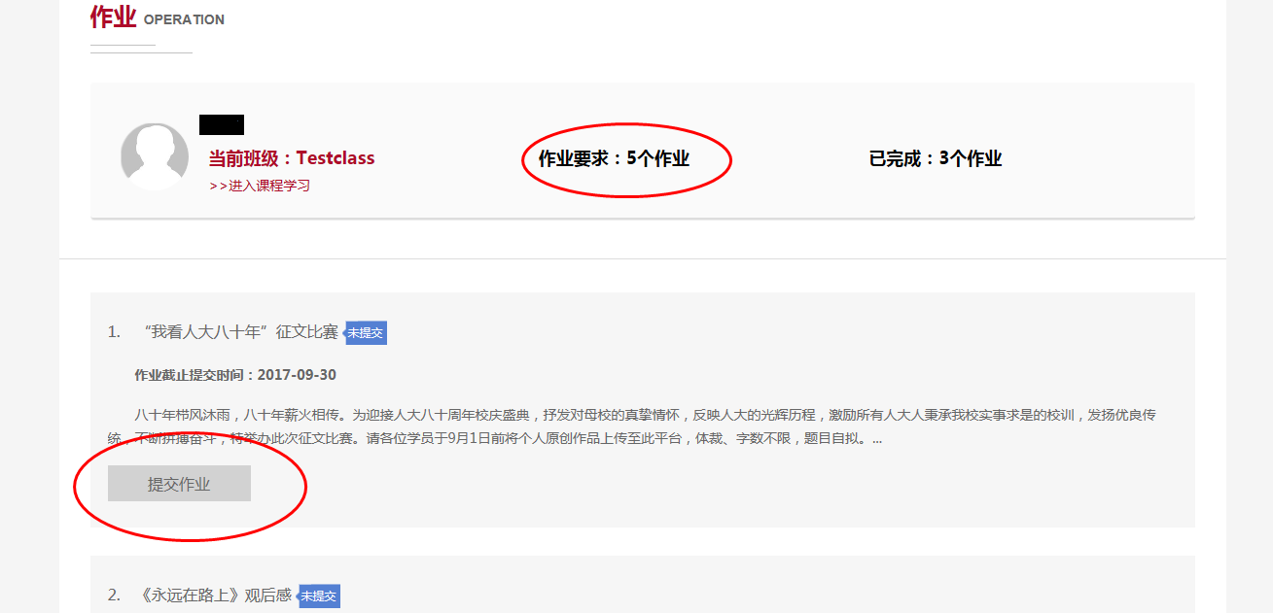

图十

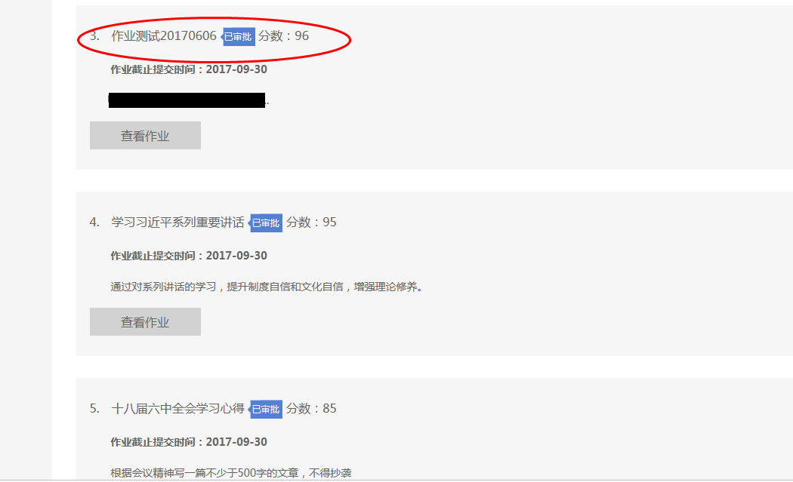

图十一

4、考试

若有相应的考试，在登录进入的网站首页就会看到。点击“考试报名入口”进行考试，答题完毕点击末尾“提交试卷”，试卷通过审批后可查看自己的成绩，如下图所示。

